职业病危害告知卡
作业场所产生粉尘,对人体有损害,请注意防护
粉尘 | 健康危害 | 理化特性
粉尘 | 长期接触生产性粉尘的作业人员，当吸入的粉尘量达到一定数量即可引发尘肺病，还可以引发鼻炎、咽炎、支气管炎、皮疹、眼结膜损害等。 | 无机性粉尘、有机性粉尘、混合性粉尘
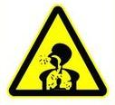  注意防尘 | 应急处理
 | 发现身体状况异常时要及时去医院进行检查治疗。
 | 注意防护
 | 必须佩戴个人防护用品，按时、按规定对身体状况进行定期检查、对除尘设施定期维护和检修，确保 除尘设施运转正常，作场所禁止饮食、吸烟
急救电话 ：120 消防电话 ：119 职业卫生咨询电话 :

职业病危害告知卡
作业场所产生噪声,对人体有损害,请注意防护
噪声  Noise | 健康危害 | 理化特性
噪声  Noise | 致使听力减弱、下降，时间长可引起永久耳聋，并引发消化不良，呕吐、头痛、血压升高、失眠等全身性病症。 | 声强和频率的变化都无规律，杂乱无章的声音。
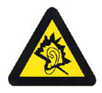  噪声有害 | 应急处理
 | 使用防声器如：耳塞、耳罩、防声帽等。如发现听力异常，则到医院检查、确诊。
 | 注意防护
 | 利用吸声材料或吸声结构来吸收声能：佩戴耳塞、隔声间、隔声屏，将空气中传播的噪声挡住、隔开。
急救电话 ：120 消防电话 ：119 职业卫生咨询电话 :

职业病危害告知卡
作业场所产生高温,对人体有损害,请注意防护
高温 | 健康危害 | 理化特性
高温 | 对人体体温调节、水盐代谢等生理功能产生影响的同时，还可导致中暑性疾病，如热射病、热痉挛、热衰竭。 | 热辐射
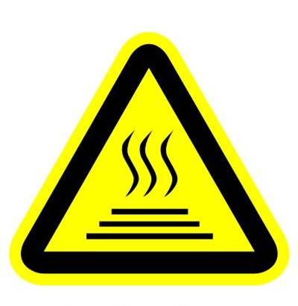  注意高温 | 应急处理
 | 将患者移至阴凉、通风处，同时垫高头部、解开衣服，用毛巾或冰块敷头部、掖窝等处，并及时送医院。
 | 注意防护
 | 隔热、通风；个人防护、卫生保健和健康监护；合理的劳动休息。
急救电话 ：120 消防电话 ：119 职业卫生咨询电话 :

职业病危害告知卡
作业场所产生电离辐射,对人体有损害,请注意防护
电离辐射 | 健康危害 | 理化特性
电离辐射 | 电离辐射可引起放射病，短时间内接受照射可引起机体是的急性损伤，长时间接受可引起慢性放射性损伤，造血障碍，白细胞减少 | 具有波的特性和穿透能力，分为外照射和内照射。
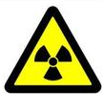  当心电离辐射 | 应急处理
 | 设备异常时应立即停止作业、关闭设备电源，发现身体不适时及时到医院检查、救治
 | 注意防护
 | 外照射采取间隔防护、距离防护、屏蔽防护。内照射采取围封隔离、除污保洁和个人防护。
急救电话 ：120 消防电话 ：119 职业卫生咨询电话 :

职业病危害告知卡
作业场所产生紫外线辐射,对人体有损害,请注意防护
紫外线 | 健康危害 | 理化特性
紫外线 | 对眼睛会产生伤害，诱发皮肤癌变。强烈的紫外辐射能够损伤眼组织，导致结膜炎，损害角膜、晶状体，是白内障的主要诱因。 | 位于电磁波谱紫色光之外，波长从160～400nm的辐射线
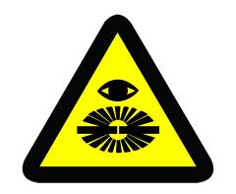  当心紫外线辐射 | 应急处理
 | 设备异常时应立即停止作业、关闭设备电源，发现身体不适时及时到医院检查、救治
 | 注意防护
 | 定期参加体检，设备安全防护设施有效，应备有透光较好的黄绿色眼镜，避免紫外线对皮肤的直接照射。
急救电话 ：120 消防电话 ：119 职业卫生咨询电话 :

职业病危害告知卡
作业场所氧气,对人体有损害,请注意防护
氧气  oxygen | 健康危害 | 理化特性
氧气  oxygen | 常压下，当氧的浓度超过40％时，有可能发生氧中毒。吸入40％～60％的氧时，出现胸骨后不适感、轻咳，进而胸闷、胸骨后烧灼感和呼吸困难，咳嗽加剧；严重时可发生肺水肿，甚至出现呼吸窘迫综合征。吸入氧  浓度在80％以上时，出现面部肌肉抽动、面色苍白、眩晕、心动过速、虚脱，继而全身强直性抽搐、昏迷、呼吸衰竭而死亡。长期处于氧分压为60～100kPa(相当于吸入氧浓度40％左右)的条件下可发生眼损害，严重  者可失明。皮肤接触液氧可致冻伤。 | 无色无臭气体，是易燃物、可燃物燃烧爆炸的基本要素之一, 能氧化大多数活性物质。与易燃物（如乙炔、甲烷等）形成有爆炸性的混合物。
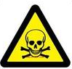  当心中毒 | 应急处理
皮肤接触：若有冻伤，就医治疗。
吸入：迅速脱离现场至空气新鲜处。保持呼吸道通畅。如呼吸停止，立即进行人工呼吸。就医。
 | 注意防护
 | 密闭操作。提供良好的自然通风条件。一般不需特殊防护。
急救电话 ：120 消防电话 ：119 职业卫生咨询电话 :

职业病危害告知卡
作业场所存在烟尘，对人体有损害，请注意防护
电焊烟尘  (Welding fume) | 健康危害 | 理化特性
电焊烟尘  (Welding fume) | 电焊烟尘中含有二氧化锰、氮氧化物、氟化物、臭氧等，漂浮在空气中对人体造成危害。人们吸入这种烟尘后能引起头晕、头疼、咳嗽、胸闷气短等，严重的能导致烟气中毒或尘肺病。焊接中被弧光照射1~2h，面部会有发热，第二、三天会脱皮。弧光照射会引起电性光眼炎，其中的红外线会导致白内障。 | 焊条与焊件接触时，在电流的作用下，高温燃烧而产生的烟尘和弧光。空气中粉尘容许浓度（PC-TWA）为4mg/m3.  可疑人类致癌物。
当心中毒 | 应急处理
 | 在电焊作业中如发生不适症状或中毒现象，应立即停止工作，脱离现场，请医生诊治。另外电焊作业场地应选在空气流通的地方。如在室内作业，应搞好空气流通，尽量减少作业场地空气中的电焊烟尘。
 | 注意防护
 | 从事电焊作业者在作业时，为了减轻或防止电焊烟尘造成的危害，应戴好防护口罩，穿好工作服，正确使用防护面具和护目镜。属粉尘或烟。密闭。局部排风、除尘、呼吸防护。工作场所禁止饮食、吸烟。
急救电话 ：120 消防电话 ：119 职业卫生咨询电话 :

